LR4_Verkhovod

# Decision Tree Regression

setwd('C:/Users/VerkhovodTS/Desktop/R/')  
f_train <- read.csv2('gdp_train2.csv', header = TRUE, encoding = 'UNICOD')  
f_train <- f_train[,-1]   
f_train <- f_train[,-1]   
f_test <- read.csv2('gdp_test2.csv', header = TRUE, encoding = 'UNICOD')  
f_test <- f_test[,-1]   
f_test <- f_test[,-1]

Висновок: Ми завантажили навчальну і тестову вибірки. Видалили перші 2 стовпчики в кожній з вибірок.

library(rpart)  
model_dt <- rpart(GDP ~ Population, f_train, control = rpart.control(minsplit = 9))  
plot(model_dt)  
text(model_dt)

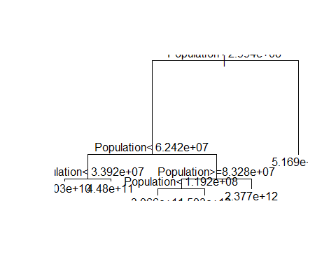

Висновок: побудовано дерево рішень, екзогенна змінна – Population

# Predicting

p_dt <- predict(model_dt, f_test)  
train_mse_dt <- sum((f_train$GDP-predict(model_dt, f_train))^2) /length(f_train$GDP)  
test_mse_dt <- sum((f_test$GDP-p_dt)^2)/length(p_dt)  
train_mse_dt

## [1] 2.590712e+23

test_mse_dt

## [1] 2.201086e+23

Висновок: значення середньоквадратичної помилки і на навчальній вибірці – 2.590712e+23, і на тестовій вибірці – 2.201086e+23 покращилися, перенавчання немає.

# Visualising

library(ggplot2)

## Warning: package 'ggplot2' was built under R version 3.6.3

x_grid <- seq(min(f_train$Population), max(f_train$Population), 100)  
ggplot() +  
 geom_point(aes(f_train$Population, f_train$GDP),colour = 'red') +  
 geom_point(aes(f_test$Population, f_test$GDP),colour = 'green') +  
 geom_line(aes(x_grid, predict(model_dt, data.frame(Population = x_grid))),colour = 'black') +  
 ggtitle('GDP vs Population') +  
 xlab('Population') +  
 ylab('GDP')

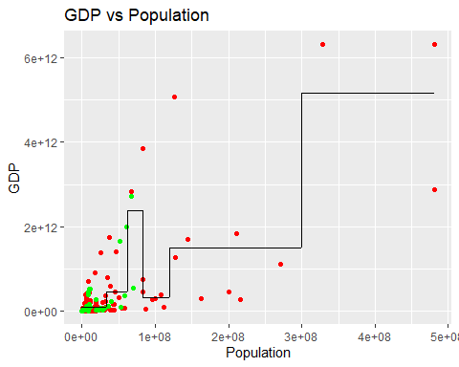

Висновок: на графіку червоним позначені точки навчальної вибірки, зеленим – точки тестової вибірки, чорна лінія – модельні значення.

# Random forest

library(randomForest)

## Warning: package 'randomForest' was built under R version 3.6.3

## randomForest 4.6-14

## Type rfNews() to see new features/changes/bug fixes.

##   
## Attaching package: 'randomForest'

## The following object is masked from 'package:ggplot2':  
##   
## margin

set.seed(1234)  
model_rf = randomForest(x = f_train['Population'],  
 y = f_train$GDP,  
 ntree = 2)

# Predicting

p_rf <- predict(model_rf, f_test)  
  
train_mse_rf <- sum((f_train$GDP-predict(model_rf, f_train))^2)/length(f_train$GDP)  
test_mse_rf <- sum((f_test$GDP-p_rf)^2)/length(p_rf)  
  
train_mse_rf

## [1] 2.649926e+23

test_mse_rf

## [1] 1.965748e+23

Висновок: значення середньоквадратичної помилки на навчальній вибірці погіршилась – 2.649926e+23, на тестовій вибірці – 1.965748e+23 покращилися, немає перенавчання. # Visualising

ggplot() +  
 geom_point(aes(f_train$Population, f_train$GDP),colour = 'red') +  
 geom_point(aes(f_test$Population, f_test$GDP),colour = 'blue') +  
 geom_line(aes(x_grid, predict(model_rf, data.frame(Population = x_grid))),colour = 'black') +  
 ggtitle('GDP vs Population') +  
 xlab('Population') +  
 ylab('GDP')

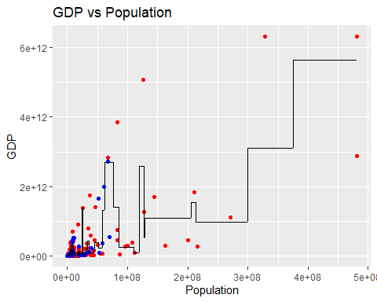

Висновок: на графіку червоним позначені точки навчальної вибірки, синім – точки тестової вибірки, чорна лінія – модельні значення. # Saving results

fit <- read.csv2('GDP_fit.csv', header = TRUE, encoding = 'UNICOD')  
fit$p_dt <- p_dt  
fit$p_rf <- p_rf  
head(fit)

## X p_sr p_mr p_pr p_dt p_rf  
## 1 1 46436244085 98042633247 136800418159 84027302363 15327125860  
## 2 2 103784685305 275624979933 141028028181 84027302363 80138440858  
## 3 3 129042028034 281828223536 144205207894 84027302363 31747431133  
## 4 4 33680994776 125878688709 136431871990 84027302363 18646311719  
## 5 5 21554217315 -43838422475 136276759010 84027302363 5940473558  
## 6 6 109498751849 138411791713 141677081440 84027302363 80138440858

write.csv2(fit[-1], file = "GDP_fit.csv")

Висновок: результати моделювання збережені у файлі.